
Washburn
Graduación 2018

jueves 7 de junio del 2018
8:00 p.m.
Minneapolis Convention Center
Auditorio
1301 2nd Avenida Sur
Minneapolis, MN 55403

¡Lo que usted necesita saber!

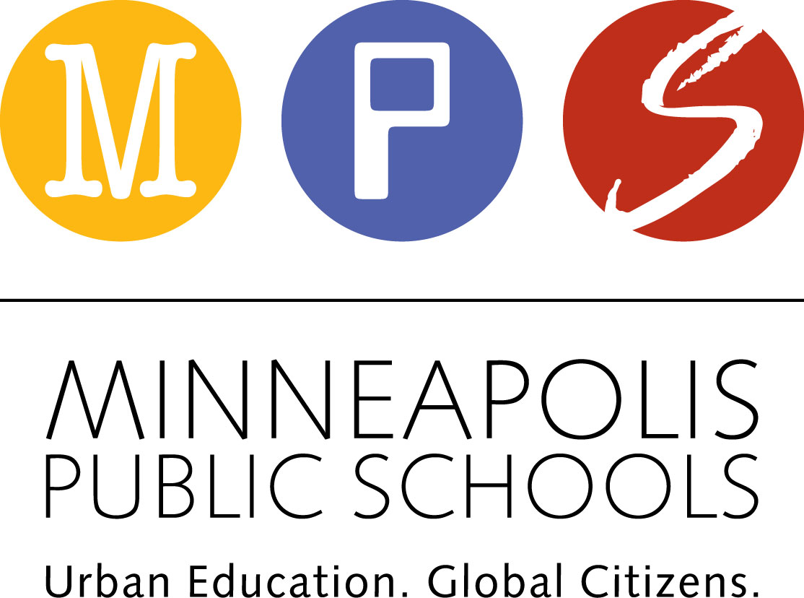

Estimadas Familias de los Estudiantes que se Gradúan:

La graduación de la Clase del 2018 se está aproximando rápidamente y es tiempo de que les hagamos llegar alguna información en cuanto a la ceremonia.
Hemos tenido una reunión con los grupos Senior Class Officers, Graduation Committee y Graduation Coordinators para preparar la ceremonia de graduación del 7 de junio del 2018 en el Minneapolis Convention Center.
La información en este paquete representa nuestros esfuerzos para planear una ceremonia de graduación digna y memorable.
Por favor lean cuidadosamente toda la información relacionada con la ceremonia de graduación 2018. Las directrices y políticas que les presentamos apoyan nuestras expectativas para la ceremonia.
Apreciamos su aportación. Felicitaciones a usted y a su graduado.
Si tiene preguntas acerca de la ceremonia o cualquier información en este paquete, por favor contáctese con uno de nuestros Coordinadores de Graduación:

Debbie Pierce 612-668-3502 deborah.pierce@mpls.k12.mn.us
Lisa Jensen 612-668-3504 lisa.jensen@mpls.k12.mn.us
Michelle Terpening 612-668-3406 michelle.terpening@mpls.k12.mn.us
Giovan Jenkins 612-668-3492 giovan.jenkins@mpls.k12.mn.us
Nancy Lee 612-668-9154 nancy.lee@mpls.k12.mn.us

Graduación de la Clase del 2018
7 de junio del 2018 a las 8:00pm
Minneapolis Convention Center
WHS Graduación 2017-Calendario de Final de Año

Fechas | Eventos
18 de diciembre | Fecha de vencimiento a entregar las fotos de los estudiantes Seniors (o estudiantes de Último Grado), fotos de estudiante como bebé,  y una cita (o “quote” del estudiante Senior)  (por favor entregalos al wahian2018@gmail.com)
abril 16-20 | Cartas sobre el Estatus de Graduación/Obligaciones enviadas por correo a los hogares
sábado, 5 de mayo | Prom (Marquette Hotel, Windows on MN, en Downtown Mpls, 7-11 pm)
jueves, 10 de mayo | Último día para pagar los cheques por obligaciones
jueves, 31 de mayo (Fecha variable) | Último día para presentar el trabajo de ALC
lunes, 28 de mayo | Memorial Day – No hay clases
miércoles, 30 de mayo  (Horario regular) | Finales para los Seniors o estudiantes de Último Grado (La fecha del examen final para cada clase dependerá del instructor)  Horas 1, 3 & 5
jueves, 31 de mayo  (Horario regular) | Horas 2, 4 & 6  Último día de clases para los Seniors o estudiantes de Último Grado
martes, 5 de junio | Calificaciones de Curso de los Seniors en la Oficina de Consejería antes de las 8:30 AM  Seniors Pagan Todas sus Obligaciones, Limpian y Entregan sus Lockers  Todas las obligaciones deben ser saldadas antes del 1° de junio (Efectivo solamente empezando 11 de mayo)
miércoles, 6 de junio | Distribución de Toga y Birrete  10:00 am – 1:00 pm
jueves, 7 de junio | Práctica de Graduación (10:00 am, Minneapolis Convention Center)  ** Graduación (8:00 pm, Minneapolis Convention Center)

COMPORTAMIENTO

La graduación es una ceremonia formal y un reconocimiento de los logros, y significa tanto un final como un principio. Es la culminación de más de doce años de trabajo fuerte por parte de los estudiantes y marca el principio de su vida independiente.
- De acuerdo con la solemnidad de este rito de transición, esperamos que todos quienes asistan a la graduación se conduzcan de manera apropiada para la ocasión. Pedimos a los estudiantes y sus invitados mostrar respeto por todos los participantes en la ceremonia de graduación.
- Por favor tomen en cuenta que para algunas familias de la Clase del 2018 de Washburn, puede que esta sea su primera graduación. De igual manera, muchos familiares puede que viajen grandes distancias para ver esta ceremonia. Apreciaremos su cooperación durante la graduación.
- Nuestra meta es la de mantener la graduación como un evento solemne. Los estudiantes que no se adhieran a este pedido por su compostura serán escoltados fuera de la ceremonia.

POLÍTICA DE NO USO
Como en todos los eventos patrocinados por la escuela, ningún estudiante puede participar en la ceremonia de graduación o en la fiesta de graduación (Senior All-Night Party) si se encuentra bajo la influencia de alcohol o drogas. Cualquier estudiante o miembro de la audiencia que se sospeche esté bajo la influencia de estas substancias será escoltado fuera de la ceremonia o de la fiesta.

CÓDIGO DE VESTIMENTA
Proporcionaremos togas y birretes a todos los estudiantes.
*No deben alterar ni decorar las togas y birretes – NO se les permitirá participar en la ceremonia. La vestimenta sugerida para la graduación es como sigue:
Varones: Camisa de vestir, corbata, pantalones que no sean jeans o denim: zapatos de vestir.
Damas: Vestido, conjunto de blusa y falda, o conjunto de blusa y pantalones de vestir: zapatos de vestir.

DIPLOMAS
Durante la ceremonia de graduación, se entregará a los estudiantes cubiertas vacías de diploma. Después de la ceremonia los estudiantes irán al área designada para recoger sus verdaderos diplomas.

OBLIGACIONES

Todos los estudiantes senior que van a graduarse deben pagar una cuota de graduación de $35 para participar en la ceremonia. Los seniors también deben pagar todas sus obligaciones contraídas con MPS (Minneapolis Public Schools) durante sus cuatro años en Washburn High School. Las obligaciones pueden incluir:
- Libros (textbooks y/or biblioteca) de cualquier escuela de Minneapolis Public Schools que no hayan sido devueltos. Vean a John McCreary o Alex Conover en Media Center.
- Cuotas por exámenes o transcripciones que no hayan sido pagadas. Ver a Debbie Pierce en Counseling Office.
- Cuotas no pagadas por deportes. Ver a Deb Lilly en Athletic Office.
- Equipos deportivos y uniformes no retornados. Ver a Herb Crowell en Counseling Office.
- Cuotas de almuerzo. Ver a Teresa Conway en la Cafeteria.

La cuota de graduación y las obligaciones deben pagarse antes de que el estudiante reciba su toga y birrete. Todo tiene que haberse pagado máximo hasta el día 5 de junio @ 12:00 pm. Sin embargo es mejor hacer los pagos antes de esa fecha para asegurar su toga y birrete.

Procedimiento de Pago de las Cuotas de Graduación
Todos los seniors a graduarse van a ser responsables de entregar su cuota de $35.00 a Debbie Pierce en Counseling Office. Pueden llamar al 612-668-3502 para obtener más información.

Métodos de Pago
- Cheques – Todos los cheques tienen deben estar a nombre de “Washburn High School”. El nombre y apellido del estudiante y su número de ID estudiantil tienen que ir escritos en todos los cheques para identificación y crédito apropiados.
- NO se aceptará cheques después del 10 de MAYO.
- Solamente se aceptará dinero en efectivo a partir del viernes, 11 de MAYO.

DIPLOMA Y REQUERIMIENTOS DE GRADUACIÓN

Para recibir un diploma de Washburn High School, se debe cumplir con las siguientes condiciones:

- Cumplir con los estándares de los exámenes de graduación.
- Obtener un mínimo de 21.5 créditos.
- Completar un mínimo de los siguiente:

  - 4.0 créditos de Lenguaje
  - 4.0 créditos de Estudios Sociales
  - 3.0 créditos de Matemáticas
  - 3.0 créditos de Ciencias
  - 1.0 crédito de Educación Física
  - 1.0 crédito de Salud
  - 1.0 crédito de Bellas Artes

Para tomar parte en la ceremonia de graduación, se debe cumplir con las siguientes condiciones:
- No tener ninguna obligación financiera con Washburn High School.
- Pagar la cuota de graduación de $35.
- Estar dentro de los .75 créditos del total requerido para graduarse.

Los estudiantes que no hayan cumplido con todos estos requerimientos pero que se encuentren dentro de los .75 créditos de los requerimientos para el diploma, pueden participar en la ceremonia pero no van a recibir un diploma hasta que todos los requerimientos hayan sido completados.

Vamos a enviar a casa cartas del estado de Graduación/diploma poco después del inicio del 4° trimestre. Los estudiantes que no lleguen a satisfacer los requerimientos para el diploma deben hacer una cita con su consejero para trazar un plan para trabajar hacia una fecha de graduación posterior.

****Por favor tomen nota: Los estudiantes con IEP’s activos deben satisfacer los términos de su Plan de Educación Individual para poder participar en la graduación y recibir su diploma.

DIRECCIONES PARA LLEGAR AL minneapolis convention center

1301 second ave south minneapolis, mn 55403

(612) 335- 6000

From the West (I-94)
Take the 4th Street exit from I-94 and proceed to 2nd Avenue South. (Do NOT turn right onto 2nd Avenue North.) Turn right on 2nd Avenue South and go 8 blocks to Convention Center.

From the West (I-394)
Take Downtown exit (12th Street): follow 12th Street South to 2nd Avenue South and turn right. The Convention Center is on your left.

From the East (I-94)
Take the 11th Street exit: follow 11th Street South until you reach 2nd Avenue South, turn left onto 2nd Avenue South and cross 12th Street South. The Convention Center is on your left. The Underground Plaza Parking Ramp is on your right.

From the South (I-35W)
Follow downtown exit signs to the 11th Street exit and follow 11th Street to 2nd Avenue South. Turn left on 2nd Avenue South and go 1 block to Convention Center.

From the North (I-35W)
Take I-35W to Hwy 280. Follow Hwy 280 to I-94 west. Follow I-94 to the 11th Street exit (NOT 11th Avenue exit). Follow 11th Street to 2nd Avenue South. Turn left on 2nd Avenue South and go 1 block to the Convention Center.

From the Airport Main Terminal
Take Hwy. 55 exit from the airport. Follow Hwy. 55 west to Minneapolis. This will become Hwy. 62 west. Follow Hwy. 62 to I-35W north to Minneapolis downtown exits. Then take the 11th Street exit. Follow 11th Street South to 2nd Avenue South. Turn left on 2nd Avenue South and go 1 block to the Convention Center.

Entrances/Exits to Underground Plaza Parking Ramp
Enter either on 2nd Avenue South, or on 12th Street South. The Plaza Ramp has handicap parking – elevators and a skyway connect the Ramp to the Convention Center, allowing easy access for wheelchairs.

Public Entrances
There are four main public entrance rotundas located on 2nd Avenue S. & Grant Street, labeled "Ballroom Entrance," "Plaza 1," "Plaza 2" and "Plaza 3." Designated handicap-accessible entrances (power assisted doors) are adjacent to Plaza 3 (entrance closest to Wesley Church), and the 12th Street Entrance.

Transporte Público y Parqueo

Parqueo
Es fácil encontrar parqueo en el Minneapolis Convention Center. Pasando la calle, al frente del MCC (Minneapolis Convention Center), se encuentra una rampa subterránea conectada con el MCC y con varios hoteles y atracciones en el centro de la ciudad por medio de un sistema de puentes climatizados (skyway system).
A poca distancia del MCC hay una docena de rampas de estacionamiento, la mayoría de ellas conectadas por medio de skyways con el MCC.

Transporte Público
El aeropuerto está a sólo 15 minutos en taxi. También hay autobuses y taxis disponibles en el MCC, el aeropuerto, el Mall de América y en la mayoría de los hoteles. Puede usar el Planificador de Tránsito -Metro Transit's Trip Planner que se encuentra en la dirección de internet metrotransit.org, para obtener direcciones fáciles de puerta a puerta para autobuses y trenes de light-rail.

Tome un paseo gratuito
Puede también tomar los autobuses gratuitos en Nicollet Mall en el downtown o centro de Minneapolis, los cuales llegan hasta y desde el Minneapolis Convention Center (MCC). Esto le proporciona una manera fácil para ir de un extremo de la ciudad al otro – gratis! El servicio gratuito es ofrecido en las rutas que van entre la calle 3ª y la avenida Washington en los autobuses marcados "Free Ride". Otros autobuses en Nicollet – y dentro de toda la zona del centro – cobran 50 centavos.

Los autobuses gratuitos salen cada 10 minutos durante la semana y cada 15 a 30 minutos los fines de semana.

Skyways
Una de las atracciones más particulares y únicas de Minneapolis es su sitema de skyways. Enlazando la mayor parte del centro de la ciudad con puentes climatizados para peatones, este sistema puede llevarle desde el Minneapolis Convention Center a la mayor parte de lugares en downtown Minneapolis sin nunca tener que salir.

